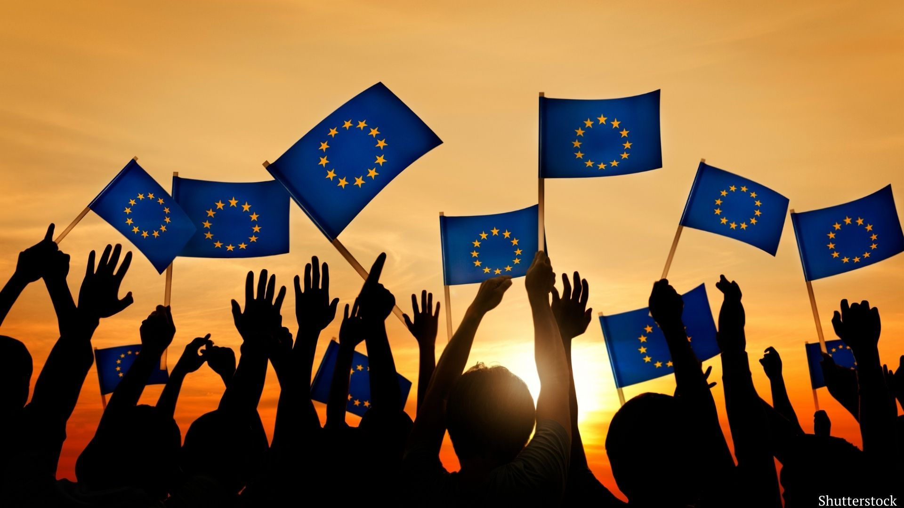

Поняття європейської ідентичності та її значення для політики ЄС
Аналітичний центр ADASTRA
Європейська інтеграція зумовила появу небаченого до цього прецеденту – створення об’єднання, що виходить за рамки ознак традиційних міжнародних організацій та у своїй діяльності дедалі більше нагадує державні утворення. Європейський Союз має парламент, депутатів якого обирають безпосередньо мешканці держав-членів, а також інститут громадянства, спільний для людей з усіх країн, які живуть під зоряним стягом. Зважаючи на поглиблення європейських інтеграційних процесів, що спостерігається останні декілька десятиліть, постає запитання: чи призвели вони до створення так званої європейської ідентичності?
Дослідження цього феномену є вельми актуальним для сучасної політичної науки, адже воно може дати змістовну відповідь на низку запитань, що стосуються ЄС та його майбутнього. Як рівень обізнаності та зв’язаності громадян із Європейським Союзом впливає на динаміку членства країни в цьому об’єднанні? Як кризові явища змінюють думку людей про ЄС і чи позначається вона на подальшій інтеграції? А може, навпаки – дезінтеграції? І зрештою, чи існує взагалі так звана європейська ідентичність?
Поняття «ідентичність» і «національна ідентичність» та їхній вплив на політику держави
Для цілісності аналізу європейської ідентичності варто дати загальне визначення цього поняття. Так, ідентичність на рівні індивіда пояснює якою мірою він співвідносить себе з тією чи іншою групою за певним комплексом ознак, наприклад, расою, гендером, сексуальною орієнтацією, політичним спрямуванням тощо. Вона формується в результаті взаємодії з оточенням, його нормами, цінностями та поведінковими шаблонами. Національна ідентичність – це зв’язок людини з певною нацією, її мовою, культурою, історією, традиціями, суспільними та політичними практиками, ототожнення себе з ними.
Попри те, що в низці соціальних наук дослідження ідентичностей розпочалися ще всередині ХХ століття, у теорії міжнародних відносин воно набуло поширення лише в 1990-х роках. Класичні підходи не могли дати адекватну відповідь на події та виклики, що сколихнули світ наприкінці ХХ століття: розпад Радянського Союзу та біполярної системи міжнародних відносин, глобалізація, зростання актуальності екологічної та феміністської проблематики та, власне, посилення європейської інтеграції. Їхній аналіз міжнародних відносин фокусувався здебільшого на застарілих уявленнях про держави та їхню взаємодію на глобальній арені. Ідентичність дала змогу співвіднести державу як актора на міжнародній арені та виразника інтересу її народу, продемонструвавши зв’язок між рівнем ототожнення громадян зі своєю країною й успішністю її політики.
Більше про поняття ідентичності та його вплив у спецпроєкті: Стратегічна культура країн світу
Дійсно, національна ідентичність чинить значний вплив як на внутрішню, так і на зовнішню політику держави. Слабший зв’язок громадян із нацією створює простір для втручань ззовні та розгойдування політичної ситуації в країні. Сильна ж національна ідентичність сприяє стабільності, процвітанню, а також формуванню привабливого «бренду» держави за кордоном.
Сутність і складові європейської ідентичності
Розвиток континентального інтеграційного проєкту та його трансформація з переважно економічного на політичний зумовили низку запитань, зокрема про можливість створення загальної європейської ідеї та ототожнення з нею як держав-членів та інституцій Союзу, так і громадян, що проживають на його території. Чи не вперше про спільну ідентичність на офіційному рівні заговорили в 1973 році, коли було оприлюднено Декларацію про європейську ідентичність. У документі йшлося про те, що зважаючи на динамічний характер інтеграційних процесів, дев’яти країнам-учасницям Європейських Співтовариств необхідно прагнути до спільної зовнішньої політики, зокрема в питаннях торгівлі, та створення «об’єднаної Європи».
Із запровадженням інституту громадянства ЄС за Маастрихтським договором 1992 року питання про ідентичність перестало асоціюватися лише з діяльністю держав. Тепер «об’єднана Європа» має існувати не тільки в зовнішній політиці, але й у свідомості її громадян.
Читайте також: Порятунок економіки ЄС: бути чи не бути?
Європейський Союз розуміє значення громадської думки в питаннях інтеграції, тож для того, аби дізнаватися про настрої населення щодо своєї діяльності, його органи проводять опитування, так званий Євробарометр. Тут і далі ми будемо користуватися його даними задля глибшого аналізу проблематики статті.
Що ж являє собою європейська ідентичність? По-перше, її існування не можливе без економічної складової, зокрема тому, що інтеграція на континенті розпочалася як насамперед економічний проєкт. Спільна валюта, євро, для багатьох людей є виразником «справжності» європейської інтеграції, а підтримка економічної політики ЄС наразі знаходиться на найвищому з 2004 року рівні, що становить 79% у єврозоні та 70% загалом. До того ж єдина валюта є чи не найбільшою асоціацією, яка виникає в громадян Союзу з організацією за даними Євробарометра: 41% у єврозоні та 35% загалом.
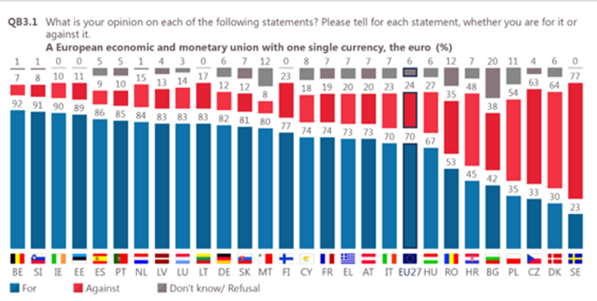
Яким є ваше ставлення до Європейського економічного та монетарного союзу зі спільною валютою, євро? Вересень 2021. Standard Eurobarometer 95 – Spring 2021/European Commission
По-друге, передумовою для становлення європейської ідентичності є інститут громадянства ЄС. Це ще одна категорія, з якою легко себе ототожнювати, і переваги та недоліки якої можна відчути в режимі реального часу. Станом на весну 2021 року 72% людей вважають себе громадянами Європейського Союзу.
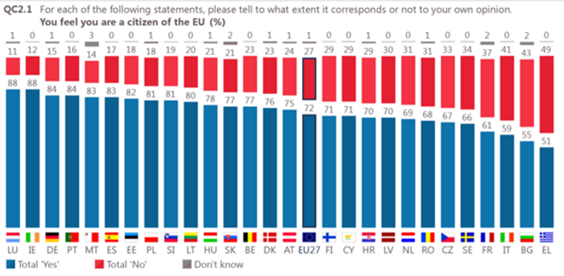
Чи вважаєте ви себе громадянином ЄС? Вересень 2021. Standard Eurobarometer 95 – Spring 2021/European Commission
Цікавим у контексті європейської ідентичності є питання про культурну приналежність. Вагомою частиною національної ідентичності є ототожнення особи з культурними надбаннями її країни, тому постає питання: з чим мають асоціювати себе європейці? ЄС робить великий акцент на культурному різноманітті, популяризуючи ідею про повагу до відмінностей між державами-членами.
У цьому й полягає дуальність європейської культури, котра, з одного боку, багато в чому була зрощена на спільних надбаннях Античності, Відродження та Просвітництва, а з іншого, залишається унікальною для кожної нації. Ця ідея знаходить відображення в девізі ЄС – «In varietate concordia» – або ж «Єдність у різноманітті», і її свого роду теж можна вважати складовою спільної ідентичності. 27% опитаних громадян Європейського Союзу асоціюють його з культурним різноманіттям, тоді як лише 12% вважають, що об’єднання розмиває національну культуру.
Вас може зацікавити: «Шлюб» поп-культури та політики. Настав час розлучення?
Та, ймовірно, центральною категорією в питанні формування ідентичності є європейські цінності, котрі є своєрідною гордістю ЄС. Ключові цінності Союзу, прописані в Лісабонському договорі, – це повага до людської гідності, свобода, демократія, рівність і верховенство права. Крім того, громадяни Європейського Союзу ототожнюють об’єднання з такими якостями, як свобода пересування (53% опитаних), мир (34%), сильна позиція у світовій політиці (26%), якість життя для майбутніх поколінь (22%) та економічне процвітання (21%).
Співвідношення національної та європейської ідентичностей
Поняття спільної та національної ідентичностей доволі часто співвідносять у дискурсі щодо «європейськості». Прихильники космополітизму вважають ЄС найближчим до своїх ідеалів суспільством, тому прагнуть, аби значення європейської ідентичності переважало над національною. Ті, хто ставиться до інтеграції скептично, ставлять національну самосвідомість на перше місце. Та наразі найбільш поширеним у дискурсі є конструктивістське бачення, згідно з яким людина може мати декілька ідентичностей (у нашому випадку національну та європейську), що не повинні суперечити одна одній.
Така позиція цілком відображає ситуацію, яка склалася серед мешканців об’єднання. Попри те, що більша частина громадян ЄС відчуває зв’язок із Європою та, власне, Європейським Союзом (65% та 57% відповідно), рівень належності до батьківщини все ж є значно вищим (92% загалом). Така ситуація склалась тому, що, по-перше, у багатьох людей уявлення про свою ідентичність есенціалістське (тобто я або європеєць (-ка), або громадянин (-ка) своєї держави). По-друге, зв’язок людини зі своєю європейською ідентичністю залежить зокрема від того, чи пропонує ЄС той самий рівень стабільності та безпеки, що може надати країна.
Європейська ідентичність і реакція на кризові ситуації
Упродовж усієї своєї історії інтеграція в Старому світі зіштовхувалася з багатьма труднощами, число яких лише зросло у ХХІ столітті. Враховуючи антагонізм між європейською та національною ідентичностями, що зберігається в уявленнях багатьох людей, а також аргумент про те, що Європейський Союз має пропонувати такі самі переваги, як національна держава, кризові явища в історії ЄС впливають на рівень ототожнення його громадян із цим об’єднанням.
Дізнавайтеся більше: Від посткризового відновлення до конфронтації з Туреччиною: чим сьогодні живе Грецька Республіка?
Чи не найяскравішим прикладом цього твердження є Греція – держава, що так і не змогла повністю оговтатися від наслідків економічної кризи 2008 року. Причиною цього є політика жорсткої економії, яку вимагав Європейський Союз від держави, тому не дивно, що його підтримка з боку Греції залишається на найнижчому рівні серед усіх держав-членів. Зокрема, громадянами ЄС себе вважає 51% греків, а зв’язок з об’єднанням відчувають лише 29% жителів країни.
Під час міграційної кризи, що охопила Європу у 2015 році, громадська думка про Європейський Союз із переважно позитивної перетворилася на нейтральну, а рівень довіри до ЄС впав на 8%. До того ж дещо зменшилося число тих, хто вважає себе громадянином Союзу. Особливо ця тенденція була актуальною для Австрії та Німеччини, котрі постраждали від напливу мігрантів чи не найбільше.
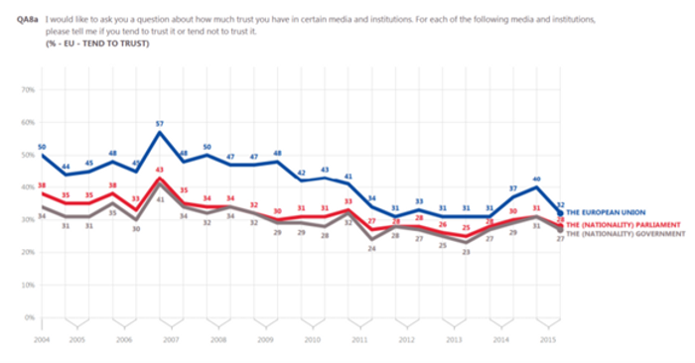
Наскільки ви довіряєте Європейському Союзу, національному парламенту та національному уряду? Грудень 2015. Standard Eurobarometer 84 – Autumn 2015/European Commission
Під час пандемії коронавірусу ставлення громадян до Європейського Союзу майже не змінилося, за винятком Італії, де навесні 2020 року довіра до ЄС впала на 10%. Це пов’язано з тим, що вона не отримала адекватної підтримки від інших країн ЄС під час першої хвилі коронавірусу, що переросло в значний політичний скандал.
Детальніше про проблему: Порятунок для Італії: чи зможе новий прем’єр подолати економічну й політичну кризи в країні?
Зменшення довіри до Європейського Союзу та його негативний імідж під час кризових моментів історії об’єднання спричинили зростання популярності євроскептичних ультраправих партій у деяких країнах, таких як Австрія, Італія та Німеччина, що у свою чергу зумовило гальмування процесу створення спільної ідентичності та інтеграції загалом.
Майбутнє європейської ідентичності
Наразі суспільна та наукова думка щодо майбутнього інтеграції розділилися. Може скластися враження, що вона має євроскептичний характер, що не дивно, зважаючи на проблеми, з якими зіткнувся ЄС у ХХІ столітті: економічна та міграційна кризи, Brexit, пандемія коронавірусу тощо. Однак чи дійсно майбутнє європейської інтеграції загалом та ідентичності зокрема виглядає похмурим?
Станом на кінець 2020 року більшість громадян вважає імідж ЄС радше позитивним (47% відгукнулися про Європейський Союз цілком позитивно, а 39% – нейтрально). Крім того, у середньому шість із десяти європейців підтримують спільну політику в різних галузях, від свободи пересування територією ЄС до його економічної та монетарної політики. 54% громадян погоджується, що більшість рішень повинні прийматися на загальноєвропейському рівні. Сильними сторонами ЄС вважаються повага до прав людини й демократії, економічний потенціал об’єднання, солідарність між державами-членами та високі стандарти життя його громадян.
Також за темою: У чому проблема ЄС? Спитайте в Ле Пен
Ці дані свідчать про те, що, попри потрясіння останніх років та збільшення євроскептичних настроїв у політичному дискурсі, підтримка діяльності об’єднання знаходиться на високому рівні. Враховуючи й те, що більша частина людей послуговується громадянством ЄС як методом самоідентифікації та/або відчувають зв’язок із Європою, стає важко уявити собі фрагментацію європейської спільноти. Цінності, що поділяють жителі ЄС, є доволі сильними, корисними та випробуваними часом орієнтирами для формування ідентичності. Однак наразі необхідно підвищувати рівень обізнаності людей щодо ЄС і його діяльності, аби не допускати чергової хвилі розхитувань із боку євроскептичних політичних сил. Крім того, зміцненню ідентичності сприятиме поглиблення співпраці в таких сферах, як освіта, соціальне забезпечення та збройні сили, чого власне й прагнуть громадяни ЄС.
Висновки Отже, європейські інтеграційні процеси, окрім створення єдиної у своєму роді політичної спільноти, зумовили появу унікальної ідентичності, що об’єднує мешканців різних куточків Європи. Для її опису неабияк підходить девіз ЄС – «Єдність у різноманітті», адже серед усіх рис, що відрізняють німців від французів, шведів від італійців, австрійців від естонців, усе ж таки вдалося знайти точки дотику, тобто те, що робить усіх їх європейцями. Економічне процвітання, дієвий інститут громадянства, повага до прав і свобод людини, рівність і демократія – ось невичерпний перелік ознак, що характеризують європейську ідентичність на сучасному етапі.
Наразі варто говорити не стільки про те, чи існує європейська ідентичність, скільки про те, на якому рівні вона знаходиться. Завжди буде певний відсоток громадян, котрий буде ставитися до діяльності ЄС дещо скептично та ідентифікувати себе лише зі своєю країною. Відслідковуючи такі тенденції в суспільстві, особливо під час кризи, ми матимемо змогу передбачити найближче майбутнє європейської інтеграції.
Автор – Анастасія Ковач, стажерка Аналітичного центру ADASTRA
Джерело: https://adastra.org.ua/blog/ponyattya-yevropejskoyi-identichnosti-ta-yiyi-znachennya-dlya-politiki-yes
Рекомендовані матеріали:

- ФОРМУВАННЯ ЄВРОПЕЙСЬКОЇ ІДЕНТИЧНОСТІ ЯК ЧИННИК ЄВРОПЕЙСЬКОЇ ІНТЕГРАЦІЇ https://ekmair.ukma.edu.ua/server/api/core/bitstreams/578fe5a6-8bd1-4cfb-b900-63db63d2fda5/content
- Козловець М.А ЄВРОПЕЙСЬКА ІДЕНТИЧНІСТЬ: УНІФІКАЦІЯ ЧИ „ЄДНІСТЬ В РОЗМАЇТТІ”?.https://old-zdia.znu.edu.ua/gazeta/VISNIK_37_7.pdf
- Яворська Г. М. ДО ПРОБЛЕМИ ФОРМУВАННЯ ЄВРОПЕЙСЬКОЇ ІДЕНТИЧНОСТІ В УКРАЇНІ https://ipiend.gov.ua/wp-content/uploads/2018/07/yavorska_do_problemy.pdf
- Будь-яка ідентичність базується на трьох взаємно пов’язаних системах координат — просторових, часових та ментальних.

- Пан'європейська ідентичністьhttps://uk.wikipedia.org/wiki/%D0%9F%D0%B0%D0%BD%27%D1%94%D0%B2%D1%80%D0%BE%D0%BF%D0%B5%D0%B9%D1%81%D1%8C%D0%BA%D0%B0_%D1%96%D0%B4%D0%B5%D0%BD%D1%82%D0%B8%D1%87%D0%BD%D1%96%D1%81%D1%82%D1%8C

- Андрій Мартинов Проблеми та перспективи формування ідентичності Євросоюзу http://eustudies.history.knu.ua/uk/andrij-martynov-problemy-ta-perspektyvy-formuvannya-identychnosti-yevrosoyuzu/

- Відеоматеріали Зародження та розвиток ідей європейської єдності. Європейська ідентичність https://www.youtube.com/watch?v=Je19XnJM2R8&ab_channel=PetroMohylaTV https://www.youtube.com/watch?v=DRXh3vFOHho&ab_channel=PetroMohylaTV

